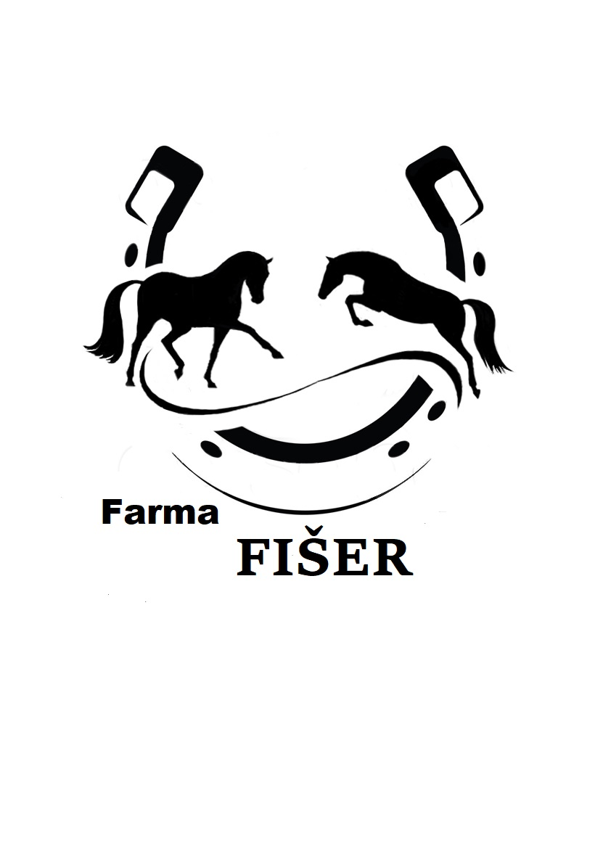
POZVÁNKA

SPORTOVNÍ DREZURA – harmonie jezdce a koně při společném tanci….

Dovolujeme si Vás tímto srdečně pozvat na jezdecké drezurní závody

„Český pohár v drezuře 2020“.

Závody se budou konat 11.-12.4.2020, vždy od 8.hod po celý den, v areálu jezdecké
stáje Robin (adresa: Nežárecká 381, 377 01 Jindřichův Hradec ).

Program je po celý den nabitý. Soutěží zde muži i ženy na velkých koních, ale i děti na ponících, od nejlehčí úrovně až po tu nejtěžší. Diváci se mohou pohodlně usadit na vyvýšených tribunách podél závodní plochy. Pokud se budou chtít občerstvit, je zde příjemná a prostorná restaurace s domácí kuchyní nebo venkovní bufet s rychlým občerstvením. Myslíme i na ty nejmenší, pro děti je zde oplocené dětské hřiště a bude zde také ohrádka s poníky, kde si je budou moci děti pohladit, posadit se na ně a třeba se nechat i vyfotit na památku.
Pokud si budete chtít odpočinout od sledování závodů, můžete si prohlédnout prodejní stánky, nebo osobní auta a zemědělské stroje, které zde budou mít předváděcí akci. Nenechte si proto ujít jedinečnou příležitost vidět sportovní disciplínu, která je součástí olympijských her.

Vstup je zdarma.
Více info sledujte na www.jhrobin.cz

Za realizační team: Eva Fišerová, Dis.
ředitelka závodů
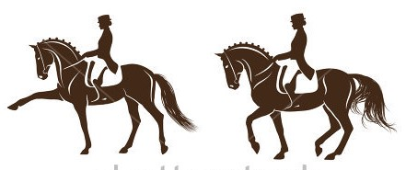

Těšíme se na Vás.

